v

**TRƯỜNG ĐẠI HỌC DUY TÂN**

**KHOA CÔNG NGHỆ THÔNG TIN**

dtu-logo-072005_r1_c1--------------🙖🙐✰🙖🙐-------------

**BÁO CÁO ĐỒ ÁN CHUYÊN NGÀNH TÍCH HỢP HỆ THỐNG**

***ĐỀ TÀI:*** ***XÂY DỰNG WEBSITE QUẢN LÝ KHÓA HỌC ONLINE***



**GVHD :** ***ThS.Lê Thị Ngọc Vân***

**SVTH :** ***Dương Ngọc Tâm - 2021126540***

***Lê Ngọc Sơn - 2020124106*LỚP : CS 445 G**

**Đà Nẵng, tháng 10 năm 2017**

# **LỜI CẢM ƠN**

Trong suốt quá trình thực hiện đồ án, em đã may mắn có được sự hỗ trợ, giúp đỡ từ phía thầy cô, bạn bè, gia đình. Với lòng biết ơn sâu sắc nhất, em xin gửi đến quý Thầy Cô ở khoa CNTT trường Đại học Duy Tân lời cảm ơn chân thành nhất, vì những tâm huyết và thời gian mà quý Thầy Cô đã bỏ ra để truyền đạt lại vốn kiến thức quý báu cho em trong suốt quãng thời gian học tại trường.

Em xin gửi lời cảm ơn đặc biệt đến **cô Lê Thị Ngọc Vân** với vai trò là giảng viên hướng dẫn, đã tận tâm chỉ bảo cho em qua từng buổi học hướng dẫn tại trường cũng như trả lời mọi thắc mắc khi em cần. Một lần nữa em xin chân thành cảm ơn cô.

Chúng em rất mong nhận được những ý kiến đóng góp thẳng thắn của các thầy cô để kiến thức của em trong lĩnh vực này đươc hoàn thiện hơn. Sau cùng, em xin chúc quý Thầy Cô thật dồi dào sức khỏe để có thể tiếp tục sứ mệnh cao đẹp trên con đường truyền đạt kiến thức cho thế hệ mai sau.

*Đà Nẵng, ngày 17 tháng 10 năm 2017*

***Sinh viên thực hiện***

***Dương Ngọc Tâm***

***Lê Ngọc Sơn***

**LỜI CAM ĐOAN**

\*\*\*

*Tôi xin cam đoan:*

*Những nội dung trong báo cáo này là do tôi thực hiện dưới sự hướng dẫn trực tiếp của giảng viên hướng dẫn* ***Th.S Lê Thị Ngọc Vân*** *cùng với các thầy cô bộ môn của trường Đại học Duy Tân.*

*Các kết quả nghiên cứu đạt được nêu trong bài báo cáo là trung thực và chưa từng được công bố trước đây.*

*Mọi tham khảo dùng trong báo cáo này đều được trích dẫn rõ ràng tên tác giả, tên công trình, thời gian, địa điểm công bố.*

*Mọi sao chép không hợp lệ, vi phạm quy chế đào tạo hay gian trá chúng tôi xin chịu hoàn toàn trách nhiệm.*

*Đà Nẵng, ngày 17 tháng 10 năm 2017*

***Sinh viên thực hiện***

***Dương Ngọc Tâm***

***Lê Ngọc Sơn***

MỤC LỤC

[**LỜI CẢM ƠN** 2](#_Toc500223479)

[DANH MỤC TỪ VIẾT TẮT 6](#_Toc500223480)

[DANH MỤC HÌNH ẢNH 7](#_Toc500223481)

[TỔNG QUAN ĐỀ TÀI 9](#_Toc500223482)

[1. LÝ DO CHỌN ĐỀ TÀI 9](#_Toc500223483)

[2. MỤC TIÊU VÀ PHẠM VI ĐỀ TÀI 10](#_Toc500223484)

[3. CẤU TRÚC CƠ BẢN CỦA ĐỒ ÁN 10](#_Toc500223485)

[4. KẾ HOẠCH THỰC HIỆN ĐỒ ÁN 10](#_Toc500223486)

[CHƯƠNG 1: CƠ SỞ LÝ THUYẾT 11](#_Toc500223487)

[1.1. GIỚI THIỆU VỀ PHÂN TÍCH THIẾT KẾ HỆ THỐNG HƯỚNG ĐỐI TƯỢNG 11](#_Toc500223488)

[1.2. GIỚI THIỆU VỀ MYSQL 11](#_Toc500223489)

[1.3. GIỚI THIỆU VỀ RUBY 12](#_Toc500223490)

[1.4. GIỚI THIỆU VỀ RUBY ON RAIL 13](#_Toc500223491)

[CHƯƠNG 2: PHÂN TÍCH THIẾT KẾ HỆ THỐNG 14](#_Toc500223492)

[2.1. THỰC TRẠNG 14](#_Toc500223493)

[2.2. PHÂN TÍCH THIẾT KẾ HỆ THỐNG 16](#_Toc500223494)

[2.2.1. Biểu đồ usecase tổng quát 16](#_Toc500223495)

[2.2.2. Biểu đồ user case tìm kiếm 17](#_Toc500223496)

[2.2.3. Biểu đồ user case quản lý user 18](#_Toc500223497)

[2.2.4. Biểu đồ user case quản lý tài khoản 20](#_Toc500223498)

[2.2.5. Biểu đồ user case quản lý môn học 22](#_Toc500223499)

[2.2.6. Biểu đồ user case course 25](#_Toc500223500)

[2.2.7. Biểu đồ user case báo cáo tiến độ 26](#_Toc500223501)

[2.3. BIỂU ĐỒ TUẦN TỰ 28](#_Toc500223502)

[2.3.1. Biểu đồ tuần tự login 28](#_Toc500223503)

[2.3.2. Biểu đồ tuần tự reset password 29](#_Toc500223504)

[2.3.3. Biểu đồ tuần tự search user 30](#_Toc500223505)

[2.3.4. Biểu đồ tuần tự search course 31](#_Toc500223506)

[2.3.5. Biểu đồ tuần tự login add new course 32](#_Toc500223507)

[2.3.6. Biểu đồ tuần tự edit course 32](#_Toc500223508)

[2.3.7. Biểu đồ tuần tự delete course 33](#_Toc500223509)

[2.3.8. Biểu đồ tuần tự add subject 34](#_Toc500223510)

[2.3.9. Biểu đồ tuần tự edit subject 35](#_Toc500223511)

[2.3.10. Biểu đồ tuần tự delete subject 35](#_Toc500223512)

[2.3.11. Biểu đồ tuần tự add task 36](#_Toc500223513)

[2.3.12. Biểu đồ tuần tự edit task 36](#_Toc500223514)

[2.3.13. Biểu đồ tuần tự delete task 37](#_Toc500223515)

[2.3.14. Biểu đồ tuần tự cập nhật tiến độ 37](#_Toc500223516)

[2.3.15. Biểu đồ tuần tự đăng ký hồ sơ 37](#_Toc500223517)

[2.4. BIỂU ĐỒ HOẠT ĐỘNG 38](#_Toc500223518)

[2.4.1. Biểu đồ hoạt động login 38](#_Toc500223519)

[2.4.2. Biểu đồ hoạt động reset password 39](#_Toc500223520)

[2.4.3. Biểu đồ hoạt động search user 40](#_Toc500223521)

[2.4.4. Biểu đồ hoạt động search course 42](#_Toc500223522)

[2.4.5. Biểu đồ hoạt động add new course 43](#_Toc500223523)

[2.4.6. Biểu đồ hoạt động edit course 44](#_Toc500223524)

[2.4.7. Biểu đồ hoạt động delete course 45](#_Toc500223525)

[2.4.8. Biểu đồ hoạt động đăng ký hồ sơ 46](#_Toc500223526)

[2.4.9. Biểu đồ hoạt động add subject 47](#_Toc500223527)

[2.4.10. Biểu đồ hoạt động edit subject 48](#_Toc500223528)

[2.4.11. Biểu đồ hoạt động delete subject 49](#_Toc500223529)

[2.4.12. Biểu đồ hoạt động add task 50](#_Toc500223530)

[2.4.13. Biểu đồ hoạt động edit task 51](#_Toc500223531)

[2.4.14. Biểu đồ hoạt động delete task 52](#_Toc500223532)

[2.4.15. Biểu đồ hoạt động báo cáo tiến độ 52](#_Toc500223533)

[CHƯƠNG 3: CƠ SỞ DỮ LIỆU 53](#_Toc500223534)

[3.1. Cơ sở dữ liệu 53](#_Toc500223535)

[CHƯƠNG 4: DEMO SẢN PHẨM 54](#_Toc500223536)

[4.1. Giao diện trang Admin 54](#_Toc500223537)

[4.1.1 Chi tiết course 54](#_Toc500223538)

[4.1.2 Tạo user 54](#_Toc500223539)

[4.1.3 Sua user 55](#_Toc500223540)

[4.1.4 Xem profile 55](#_Toc500223541)

[4.1.5 Xem danh sách 56](#_Toc500223542)

[4.1.6 Thêm mới task cho subject 56](#_Toc500223543)

[4.1.7 Tạo và sửa course 57](#_Toc500223544)

[4.1.8 Xem chi tiết subject 57](#_Toc500223545)

[4.1.9 Xem danh sách subject 58](#_Toc500223546)

[4.1.10 Xem danh sách course 58](#_Toc500223547)

[4.1.11 Đăng nhập 59](#_Toc500223548)

[4.2. Giao diện Trainee 59](#_Toc500223549)

[4.2.1 Xem danh sách user trong khoa 59](#_Toc500223550)

[4.2.2 Báo cáo 60](#_Toc500223551)

[4.2.3 Xem chi tiết khoa 61](#_Toc500223552)

# DANH MỤC TỪ VIẾT TẮT

|  |  |  |
| --- | --- | --- |
| STT | Từ viết tắt | Từ đầy đủ -Nghĩa của từ |
| 1 | TTS | Thực tập sinh |
|  |  |  |
|  |  |  |
|  |  |  |

# DANH MỤC HÌNH ẢNH

[Hình 1. Sơ đồ usecase tổng quát 16](#_Toc500149843)

[Hình 2. Biểu đồ usecase tìm kiếm 17](#_Toc500149844)

[Hình 3. Usecase quản lý user 19](#_Toc500149845)

[Hình 4. Biểu đồ usercase quản lý tài khoản 21](#_Toc500149846)

[Hình 5. Biểu đồ usercase quản lý môn học 23](#_Toc500149847)

[Hình 6. Biểu đồ usercase course 25](#_Toc500149848)

[Hình 7. Biểu đồ usercase báo cáo tiến độ 27](#_Toc500149849)

[Hình 8. Biểu đồ tuần tự login 29](#_Toc500149850)

[Hình 9. biểu đồ tuần tự reset password 30](#_Toc500149851)

[Hình 10. biểu đồ tuần tự search user 31](#_Toc500149852)

[Hình 11. biểu đồ tuần tự search course 31](#_Toc500149853)

[Hình 12. Biểu đồ tuần tự login add new course 32](#_Toc500149854)

[Hình 13. Biểu đồ tuần tự edit course 33](#_Toc500149855)

[Hình 14. Biểu đồ tuần tự delete course 34](#_Toc500149856)

[Hình 15. Biểu đồ tuần tự add subject 34](#_Toc500149857)

[Hình 16. Biểu đồ tuần tự edit subject 35](#_Toc500149858)

[Hình 17. Biểu đồ tuần tự delete subject 35](#_Toc500149859)

[Hình 18. Biểu đồ tuần tự add task 36](#_Toc500149860)

[Hình 19. Biểu đồ tuần tự edit task 36](#_Toc500149861)

[Hình 20. Biểu đồ tuần tự delete task 37](#_Toc500149862)

[Hình 21. Biểu đồ tuần tự cập nhật tiến độ 37](#_Toc500149863)

[Hình 22. Biểu đồ tuần tự đăng ký hồ sơ 38](#_Toc500149864)

[Hình 23. Biểu đồ hoạt động login 39](#_Toc500149865)

[Hình 24. Biểu đồ hoạt động reset password 40](#_Toc500149866)

[Hình 25. Biểu đồ hoạt động search user 41](#_Toc500149867)

[Hình 26. Biểu đồ hoạt động search course 42](#_Toc500149868)

[Hình 27. Biểu đồ hoạt động add new course 43](#_Toc500149869)

[Hình 28. Biểu đồ hoạt động edit course 44](#_Toc500149870)

[Hình 29. Biểu đồ hoạt động delete course 45](#_Toc500149871)

[Hình 30. Biểu đồ hoạt động đăng ký hồ sơ 46](#_Toc500149872)

[Hình 31. Biểu đồ hoạt động add subject 47](#_Toc500149873)

[Hình 32. Biểu đồ hoạt động edit subject 48](#_Toc500149874)

[Hình 33. Biểu đồ hoạt động delete subject 49](#_Toc500149875)

[Hình 34. Biểu đồ hoạt động add task 50](#_Toc500149876)

[Hình 35. Biểu đồ hoạt động edit task 51](#_Toc500149877)

[Hình 36. Biểu đồ hoạt động delete task 52](#_Toc500149878)

[Hình 37. Biểu đồ hoạt động báo cáo tiến độ 52](#_Toc500149879)

[Hình 38. Demo chi tiết course 54](#_Toc500149880)

[Hình 39. Demo tạo user 55](#_Toc500149881)

[Hình 40.Demo sua user 55](#_Toc500149882)

[Hình 41. Demo xem profile 55](#_Toc500149883)

[Hình 42. Demo xem danh sách 56](#_Toc500149884)

[Hình 43. Thêm mới task cho subject 56](#_Toc500149885)

[Hình 44. Demo tạo và sửa course 57](#_Toc500149886)

[Hình 45. Demo xem chi tiết subject 57](#_Toc500149887)

[Hình 46. Demo xem danh sách subject 58](#_Toc500149888)

[Hình 47. Demo xem danh sách course 58](#_Toc500149889)

[Hình 48. Demo đăng nhập 59](#_Toc500149890)

[Hình 49. Demo xem danh sách user trong khoa 60](#_Toc500149891)

[Hình 50. Demo báo cáo 60](#_Toc500149892)

[Hình 51. Demo xem chi tiết khoa 61](#_Toc500149893)

# TỔNG QUAN ĐỀ TÀI

## LÝ DO CHỌN ĐỀ TÀI

Như chúng ta đã biết, hiện tại có rất nhiều công ty trên cả nước đang có nhu cầu tuyển 1 lượng nhân viên lớn, đủ khả năng để vào làm cho mình. Tuy nhiên, kiến thức sinh viên học trên trường cũng như các kĩ năng cần thiết của mỗi sinh viên là chưa đáp ứng được yêu cầu của các nhà tuyển dụng. Vì vậy, các khóa thực tập, các khóa học giành cho sinh viên ra đời để giúp các công ty hướng cho sinh viên đi theo đúng mô hình chuẩn của công ty đề ra.

Mỗi công ty khác nhau sẽ có cách đào tạo trong các khóa thực tập khác nhau. Theo tìm hiểu của em trên địa bàn đà nẵng thì có 2 phương pháp đào tạo chính được sử dụng : Tập trung dạy học và tự nghiên cứu.

* Phương pháp đầu tiên là tập trung dạy học, đây là cách dạy học truyền thống của đa số các trường trên cả nước. Các thực tập sinh sẽ vào 1 phòng và được học những gì công ty đưa ra thông qua các trainer và dựa vào lịch học trên lớp mà các trainer sẽ tiến hành các bài kiểm tra. Phương pháp này thích hợp cho các công ty có thực tập full-time, số lượng thực tập sinh trong khóa lớn hơn 20 người và có không gian rộng rãi đạt yêu cầu để dạy học như FPT Software.
* Phương pháp thứ hai là tự nghiên cứu theo tài liệu chuẩn công ty đưa ra, thực tập sinh sẽ nhận các tài liệu và được tự do nghiên cứu trong khoảng thời gian công ty cho phép. Phương pháp này sẽ phù hợp với các công ty tuyển thực tập sinh số lượng giới hạn không quá 20 người, thực tập part-time và không trang bị không gian dạy học lớn như Framgia, Neolab …

Ý tưởng của em đưa ra dành cho phương pháp đào tạo tự nghiên cứu – phương pháp được sử dụng nhiều hơn trong thời điểm hiện tại. Trang web sẽ giúp các trainer theo dõi được tiến độ học tập của các thực tập sinh từ đó đưa ra các câu hỏi, bài tập liên quan để tiện trong quá trình đánh giá điểm. Ngoài ra, trang web cũng như 1 kho lưu trữ chính xác và đầy đủ thông tin của các Khóa học, môn học, Trainers, thực tập sinh.

Với một giao diện đơn giản , chức năng đầy đủ và dễ sử dụng, trang web sẽ vừa là công cụ quản lý hữu dụng của các công ty, vừa là 1 dụng cụ giúp cho các thực tập sinh có ý thức hơn trong việc tự học. Nhóm em tin rằng sản phẩm này sẽ khả quan và có tiềm năng phát triển hơn nữa.

## MỤC TIÊU VÀ PHẠM VI ĐỀ TÀI

Mục tiêu:

Nắm vững về phân tích thiết kế hệ thống

Website giúp trainers của công ty quản lý được các khóa học, môn học và các thực tập sinh của công ty từ đó dễ dàng thêm vào các khóa học mới cũng như các môn học mới phù hợp với yêu cầu của công ty cũng như quản lý theo dõi được tiến độ học tập của các thực tập sinh. Đồng thời, trang web là công cụ để các thực tập sinh hiểu được các thông tin cần thiết về các khóa học của mình, tiến hành báo cáo tiến độ công việc hàng ngày để trainers đánh giá.

## CẤU TRÚC CƠ BẢN CỦA ĐỒ ÁN

* Cơ sở lý thuyết
* Giới thiệu về phân tích thiết kế hướng đối tượng
* Giới thiệu về cơ sở dữ liệu sql server
* Giới thiệu về ruby
* Giới thiệu về ruby on rail
* Phân tích thiết kế hệ thống
* Biểu đồ usercase
* Biểu đồ tuần tự
* Biểu đồ hoạt động
* Cơ sở dữ liệu
* Demo sản phẩm

## KẾ HOẠCH THỰC HIỆN ĐỒ ÁN

|  |  |  |
| --- | --- | --- |
| STT | CÔNG VIỆC THỰC HIỆN | THỜI GIAN THỰC HIỆN |
| 1 | PHÂN TÍCH THIẾT KẾ HỆ THỐNG | 16/10 – 28/10 |
|  | * Phân tích yêu cầu, UC tổng quát: | 16/10 – 22/10 |
|  | * Thiết kế CSDL: | 23/10 – 24/10 |
|  | * Thiết kế giao diện: | 25/10 – 28/10 |
| 2 | CODE - TEST | 29/10 – 15/11 |
| 3 | MAINTAIN | 16/11 |

# CHƯƠNG 1: CƠ SỞ LÝ THUYẾT

## GIỚI THIỆU VỀ PHÂN TÍCH THIẾT KẾ HỆ THỐNG HƯỚNG ĐỐI TƯỢNG

Trong kỹ nghệ phần mềm để sản xuất được một sản phẩm phần mềm người ta chia quá trình phát triển sản phẩm ra nhiều giai đoạn như thu thập và phân tích yêu cầu, phân tích và thiết kế hệ thống, phát triển (coding), kiểm thử, triển khai và bảo trì. Trong đó, giai đoạn phân tích, thiết kế bao giờ cũng là giai đoạn khó khăn và phức tạp nhất. Giai đoạn này giúp chúng ta hiểu rõ yêu cầu đặt ra, xác định giải pháp, mô tả chi tiết giải pháp. Nó trả lời 2 câu hỏi “phần mềm này làm cái gì?” và “làm nó như thế nào?”.

Để phân tích và thiết kế một phần mềm thì có nhiều cách làm, một trong những cách làm đó là xem hệ thống gồm những đối tượng sống trong đó và tương tác với nhau. Việc mô tả được tất cả các đối tượng và sự tương tác của chúng sẽ giúp chúng ta hiểu rõ hệ thống và cài đặt được nó. Phương thức này gọi là Phân tích thiết kế hướng đối tượng (OOAD).

## GIỚI THIỆU VỀ MYSQL

MySQL là [hệ quản trị cơ sở dữ liệu](https://vi.wikipedia.org/wiki/H%E1%BB%87_qu%E1%BA%A3n_tr%E1%BB%8B_c%C6%A1_s%E1%BB%9F_d%E1%BB%AF_li%E1%BB%87u) [tự do nguồn mở](https://vi.wikipedia.org/wiki/Ph%E1%BA%A7n_m%E1%BB%81m_ngu%E1%BB%93n_m%E1%BB%9F) phổ biến nhất thế giới và được các nhà phát triển rất ưa chuộng trong quá trình phát triển ứng dụng. Vì MySQL là cơ sở dữ liệu tốc độ cao, ổn định và dễ sử dụng, có tính khả chuyển, hoạt động trên nhiều hệ điều hành cung cấp một hệ thống lớn các hàm tiện ích rất mạnh. Với tốc độ và tính bảo mật cao, MySQL rất thích hợp cho các ứng dụng có truy cập CSDL trên internet. MySQL miễn phí hoàn toàn cho nên bạn có thể tải về MySQL từ trang chủ. Nó có nhiều phiên bản cho các hệ điều hành khác nhau: phiên bản Win32 cho các hệ điều hành dòng [Windows](https://vi.wikipedia.org/wiki/Microsoft_Windows), [Linux](https://vi.wikipedia.org/wiki/Linux), [Mac OS X](https://vi.wikipedia.org/wiki/Mac_OS_X), [Unix](https://vi.wikipedia.org/wiki/Unix), [FreeBSD](https://vi.wikipedia.org/wiki/FreeBSD), [NetBSD](https://vi.wikipedia.org/w/index.php?title=NetBSD&action=edit&redlink=1), [Novell NetWare](https://vi.wikipedia.org/w/index.php?title=Novell_NetWare&action=edit&redlink=1), [SGI Irix](https://vi.wikipedia.org/w/index.php?title=SGI_Irix&action=edit&redlink=1), [Solaris](https://vi.wikipedia.org/wiki/Solaris), [SunOS](https://vi.wikipedia.org/w/index.php?title=SunOS&action=edit&redlink=1),...

MySQL là một trong những ví dụ rất cơ bản về Hệ Quản trị Cơ sở dữ liệu quan hệ sử dụng Ngôn ngữ truy vấn có cấu trúc (SQL).

MySQL được sử dụng cho việc bổ trợ [PHP](https://vi.wikipedia.org/wiki/PHP), [Perl](https://vi.wikipedia.org/wiki/Perl), và nhiều ngôn ngữ khác, nó làm nơi lưu trữ những thông tin trên các trang web viết bằng PHP hay Perl,...

## GIỚI THIỆU VỀ RUBY

Ruby là một ngôn ngữ hướng đối tượng: mỗi bit dữ liệu đều là một đối tượng (object), bao gồm các kiểu dữ liệu mà đối với các ngôn ngữ khác, chúng là kiểu cơ bản (primitive) như integer. Mỗi hàm (function) là một phương thức (method). Tên biến (variables) chính là tham chiếu (references) đến các đối tượng, bản thân nó không phải là đối tượng. Ruby hỗ trợ kế thừa (inheritance) với dynamic dispatch, mixin và singleton method (thuộc về, và để định nghĩa cho, một instance đơn hơn là định nghĩa dành cho lớp). Mặc dù Ruby không hỗ trợ đa kế thừa, các lớp vẫn có thể được đưa vào các module dưới dạng các mixins. Cú pháp dạng thủ tục (procedural syntax) vẫn còn được hỗ trợ, có vẻ như là ngoài tầm vực của mọi đối tượng, nhưng thực sự là thuộc một thể hiện của class Object tên là 'main'. Vì class này là cha của mọi class khác, nó trở trên ẩn đối với mọi lớp và đối tượng.

Ruby là ngôn ngữ lập trình kịch bản bởi mã lệnh của Ruby có thể chạy trực tiếp bởi máy tính mà không cần phải biên soạn thành một tệp thực thi tệp tin .exe trên Windows hay tệp tin binary trên Linux.

* **Điểm mạnh của Ruby**
* Sức mạnh: Ruby được viết thuần hướng đối tượng, vì thế, mọi thứ trong Ruby đều là đối tượng.

Tất cả những mặt mạnh của ngôn ngữ hướng đối tượng, Ruby đều kế thừa hoàn toàn, bao gồm cả sự linh động của chính ngôn ngữ. Ta có thể viết thêm những function khác vào Ruby mà không hề ảnh hưởng tới những function đã có.

Đọc hiểu dễ dàng

Ngôn ngữ Ruby được gọi là ngôn ngữ mà “The code comments itself”. Có nghĩa là bản thân các dòng lệnh trong Ruby đã nói lên ý nghĩa và công việc của nó.

Ngắn gọn

Được viết với sự focus chủ yếu vào tính dễ phát triển, nên Ruby cần ít code để thực hiện 1 công việc hơn so với các ngôn ngữ khác. Chính vì điều này, khi mới tiếp xúc với Ruby, chúng ta sẽ cảm thấy nó rất ấn tượng.

* **Điểm yếu của Ruby**

Tốc độ chậm

Ruby chậm hơn PHP khoảng 1.75~2 lần và chậm hơn JAVA tới 10 lần

## GIỚI THIỆU VỀ RUBY ON RAIL

Ruby on Rails là một khung làm việc (web framework) được viết trên ngôn ngữ lập trình Ruby và được sử dụng trong việc xây dựng và phát triển các ứng dụng web. Phiên bản đầu tiên của Ruby on Rails được giới thiệu ra cộng đồng vào năm 2015. Ruby on Rails là phần mềm mã nguồn mở miễn phí được phát triển bởi David Heinemeier Hansson.

Ruby on Rails được xây dựng trên các tập quán hiện đại nhất trong xây dựng và phát triển website do đó khi bạn nắm vững Ruby on Rails bạn sẽ dễ dàng chuyển sang một web framework khác.

Ruby on Rails có cấu trúc trong sáng và dễ hiểu rất dễ tiếp cận cho những lập trình viên mới vào nghề. Ngoài ra, Rails cung cấp cho chúng ta công cụ cửa sổ dòng lệnh CLI giúp tự động hoá nhiều công việc thường gặp khi lập trình qua đó tăng tốc độ và hiệu suất làm việc.

Ngoài ra, Ruby on Rails cũng là một trong những web framework được sử dụng phổ biến nhất hiện nay và được sử dụng bởi nhiều website lớn trên thế giới trong đó có mạng xã hội Twitter, trang mạng xã hội cho lập trình viên Github, công cụ quản lý dự án hàng đầu Redmine...

Ruby là ngôn ngữ lập trình, sử dụng Ruby các lập trình viên có thể phát triển nhiều loại ứng dụng khác nhau ngoài việc tạo website ví dụ như các phần mềm chạy trên máy tính cá nhân hay máy chủ.

Ruby on Rails là web framework được viết sử dụng ngôn ngữ Ruby.

Ruby on Rails chỉ giới hạn trong việc xây dựng và phát triển các ứng dụng web.

# CHƯƠNG 2: PHÂN TÍCH THIẾT KẾ HỆ THỐNG

## THỰC TRẠNG

Xã hội ngày càng phát triển, nhu cầu học tập của mọi người ngày càng lớn, hệ thống trường lớp tuy đã được đầu tư phát triển vượt bậc cả về số lượng và chất lượng song cũng không thể đáp ứng được nhu cầu học tập đa dạng của người học.

Thực tế cho thấy, từ trước đến nay khá nhiều học sinh lựa chọn hình thức học trực tuyến. So với việc phải “ngồi đồng” và chen lấn trong các lớp học, các em có thể học ở bất cứ nơi đâu, bất cứ lúc nào, chỉ cần có một chiếc máy tính có kết nối internet là được. Việc học ngay trong nhà mình, chẳng phải đi đâu xa sẽ giúp học sinh tiết kiệm được nhiều thời gian và công sức. Mỗi ngày, sau khi đi học về, mỗi học sinh chỉ cần dành ra khoảng 1 – 2 tiếng để học thêm trên mạng hay vào những trang web.

Với các website học trực tuyến, chỉ cần các bước đơn giản để đăng ký một tài khoản cố định trên trang web, học viên có thể tham gia học các khóa mà mình muốn. Sau các buổi học sẽ có bài kiểm tra và sự giám sát của người phụ trách khóa học, nên website học trực tuyến là một tiện ích cho học sinh thời công nghệ, giúp học sinh tiến bộ và ngày càng tiếp cận với công nghệ mới hơn.

Từ đó, giáo dục trực tuyến ra đời và nhanh chóng trở thành một phương thức học tiện lợi cho nhiều người.

Đối với trainer:

- Có thể đăng nhập, đăng xuất

- Xem hồ sơ của tôi, hồ sơ giám sát khác và hồ sơ giảng viên

- Có thể chỉnh sửa hồ sơ của tôi

- Xem tất cả các khóa học

- Xem chi tiết khóa học

- Có thể bổ sung thêm những người cung cấp dịch vụ

- Có thể làm một khóa học mới

- Có thể chỉnh sửa một khóa học mới (và tùy chỉnh cấu trúc của khóa học)

- Có thể xóa một khóa học

- Xem chi tiết chủ đề của khóa học

- Xem tất cả các học viên trong khóa học

- Có thể giao nhiệm vụ cho học viên

- Có thể hoàn thành Khóa học

- Có thể hoàn thành một chủ đề

- Xem tất cả chủ đề

- Xem chi tiết chủ đề (có kết cấu)

- Có thể tạo ra chủ đề mới (có cấu trúc)

- Có thể chỉnh sửa một chủ đề (với cấu trúc)

- Xem tiến trình của học viên

- Xem tất cả các học viên

- Có thể thêm một học viên mới

- Có thể chỉnh sửa một học viên

- Có thể xóa học viên

Đối với trainee:

* Có thể đăng nhập
* Xem hướng dẫn về những điều tôi phải học
* Xem hướng dẫn về một điều tôi phải học
* Báo cáo từng ngày
* Xem sự tiến bộ hiện tại của tôi
* Xem tất cả lịch sử hoạt động của tôi trong khóa học, trong chủ đề
* Xem tiểu sử, tiểu sử thành viên của tôi
* Chỉnh sửa tiểu sử của tôi
* Xem các thành viên của khóa học
* Xem tất cả lịch sử hoạt động của khóa học
* Có thể hoàn thành một chủ đề

## PHÂN TÍCH THIẾT KẾ HỆ THỐNG

### Biểu đồ usecase tổng quát

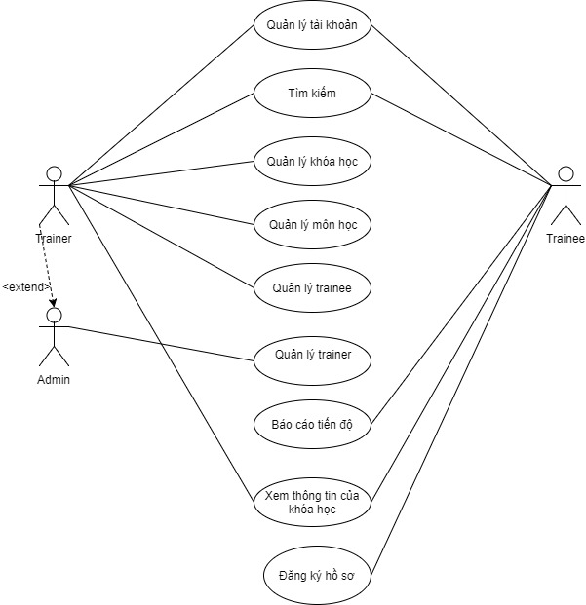

Hình 1. Sơ đồ usecase tổng quát

### Biểu đồ user case tìm kiếm

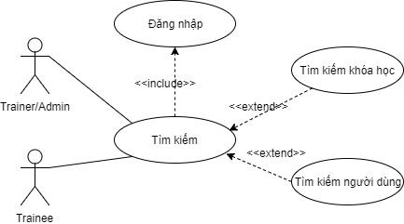

Hình 2. Biểu đồ usecase tìm kiếm

|  |  |
| --- | --- |
| Use Case ID | UC 2 |
| Tên Use Case | UC tìm kiếm |
| Tạo bởi | Dương Ngọc Tâm |
| Ngày tạo | 8/11/2017 |
| Tác nhân | Thành viên |
| Mô tả | Usecase này mô tả cách người dùng sử dụng tìm kiếm các chức năng trong hệ thống |
| Thủ tục | Người dùng chỉ ra rằng họ muốn sử dụng các chức năng mà họ đã chọn. |
| điều kiện trước | Người dùng truy cập hệ thống thành công, và cũng cần phải chọn chức năng nào họ muốn |
| Điều kiện sau | Người dùng sẽ được sử dụng chức năng mà họ đã chọn. |
| Dòng sự kiện | 1. Sau khi người dùng đăng nhập thành công, họ nhấn vào mục tìm kiếm trên thanh menu 2. Nhập chức năng cần tìm 3. Sau khi người dùng nhập xong ô tìm kiếm thì ấn Submit để thực hiện lệnh |
| Kết quả của dòng sự kiến | Hệ thống sẽ thực hiện theo như yêu cầu của người dùng |
| Yêu cầu đặc biệt | Chức năng đã tồn tại |

### Biểu đồ user case quản lý user

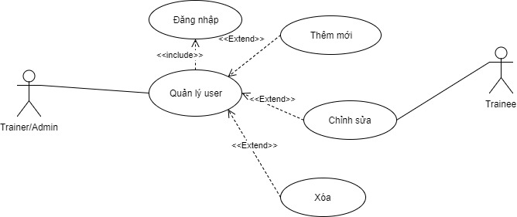

Hình 3. Usecase quản lý user

|  |  |
| --- | --- |
| Use Case ID | UC 3 |
| Tên Use Case | UC quả lý user |
| Tạo bởi | Dương Ngọc Tâm |
| Ngày tạo | 8/11/2017 |
| Tác nhân | Thành viên |
| Mô tả | Usecase này mô tả cách người dùng sử dụng thêm xóa sửa các user trong hệ thống |
| Thủ tục | Người dùng chỉ ra rằng họ muốn sử dụng các chức năng mà họ đã chọn. |
| điều kiện trước | Người dùng truy cập hệ thống thành công, và cũng cần phải chọn chức năng nào họ muốn |
| Điều kiện sau | Người dùng sẽ được sử dụng chức năng mà họ đã chọn. |
| Dòng sự kiện | 1. Sau khi người dùng đăng nhập thành công, họ nhấn vào mục quản lý user 2. Chọn các user cần quản lý 3. Có chức năng là thêm sửa và xóa 4. Sau khi người dùng chọn thêm, sửa hoăc xóa sẽ nhấn Submit để thực hiện lệnh |
| Kết quả của dòng sự kiến | Hệ thống sẽ thực hiện theo như yêu cầu của người dùng |
| Yêu cầu đặc biệt | Chức năng đã tồn tại |

### Biểu đồ user case quản lý tài khoản

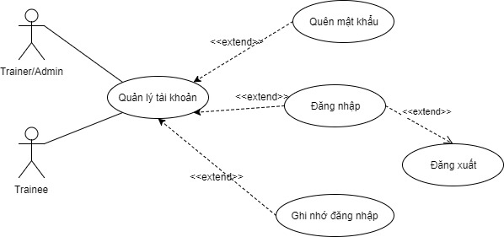

Hình 4. Biểu đồ usercase quản lý tài khoản

|  |  |
| --- | --- |
| Use Case ID | UC 4 |
| Tên Use Case | UC quả lý tài khoản |
| Tạo bởi | Dương Ngọc Tâm |
| Ngày tạo | 8/11/2017 |
| Tác nhân | Thành viên |
| Mô tả | Usecase này mô tả cách người dùng sử dụng quên mật khẩu, đăng nhập và nhớ mật khẩu trong hệ thống |
| Thủ tục | Người dùng chỉ ra rằng họ muốn sử dụng các chức năng mà họ đã chọn. |
| điều kiện trước | Người dùng truy cập hệ thống thành công, và cũng cần phải chọn chức năng nào họ muốn |
| Điều kiện sau | Người dùng sẽ được sử dụng chức năng mà họ đã chọn. |
| Dòng sự kiện | 1. Sau khi người dùng đăng nhập thành công, họ nhấn vào mục quản lý tài khoản 2. Chọn các user cần dùng 3. Có chức năng là quên mật khẩu đăng nhập và nhớ mật khẩu 4. Sau khi người dùng xử lý xong sẽ nhấn Submit để thực hiện lệnh |
| Kết quả của dòng sự kiến | Hệ thống sẽ thực hiện theo như yêu cầu của người dùng |
| Yêu cầu đặc biệt | Chức năng đã tồn tại |

### Biểu đồ user case quản lý môn học

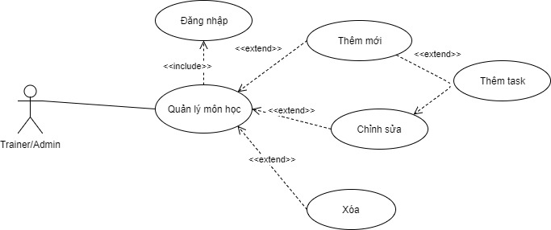

Hình 5. Biểu đồ usercase quản lý môn học

|  |  |
| --- | --- |
| Use Case ID | UC 5 |
| Tên Use Case | UC quản lý môn học |
| Tạo bởi | Dương Ngọc Tâm |
| Ngày tạo | 8/11/2017 |
| Tác nhân | Thành viên |
| Mô tả | Usecase này mô tả cách người dùng sử dụng thêm xóa sửa các môn học trong hệ thống |
| Thủ tục | Người dùng chỉ ra rằng họ muốn sử dụng các chức năng mà họ đã chọn. |
| điều kiện trước | Người dùng truy cập hệ thống thành công, và cũng cần phải chọn chức năng nào họ muốn |
| Điều kiện sau | Người dùng sẽ được sử dụng chức năng mà họ đã chọn. |
| Dòng sự kiện | 1. Sau khi người dùng đăng nhập thành công, họ nhấn vào mục quản lý môn học 2. Chọn các môn học cần quản lý 3. Có chức năng là thêm sửa và xóa 4. Sau khi người dùng chọn thêm, sửa hoăc xóa sẽ nhấn Submit để thực hiện lệnh |
| Kết quả của dòng sự kiến | Hệ thống sẽ thực hiện theo như yêu cầu của người dùng |
| Yêu cầu đặc biệt | Chức năng đã tồn tại |

### Biểu đồ user case course

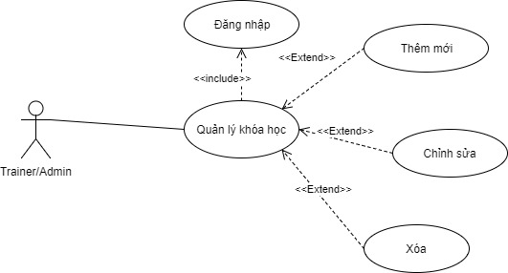

Hình 6. Biểu đồ usercase course

|  |  |
| --- | --- |
| Use Case ID | UC 3 |
| Tên Use Case | UC quản khóa học |
| Tạo bởi | Dương Ngọc Tâm |
| Ngày tạo | 8/11/2017 |
| Tác nhân | Thành viên |
| Mô tả | Usecase này mô tả cách người dùng sử dụng thêm xóa sửa các khóa học trong hệ thống |
| Thủ tục | Người dùng chỉ ra rằng họ muốn sử dụng các chức năng mà họ đã chọn. |
| điều kiện trước | Người dùng truy cập hệ thống thành công, và cũng cần phải chọn chức năng nào họ muốn |
| Điều kiện sau | Người dùng sẽ được sử dụng chức năng mà họ đã chọn. |
| Dòng sự kiện | 1. Sau khi người dùng đăng nhập thành công, họ nhấn vào mục quản lý khóa học 2. Chọn các khóa học cần quản lý 3. Có chức năng là thêm sửa và xóa 4. Sau khi người dùng chọn thêm, sửa hoăc xóa sẽ nhấn Submit để thực hiện lệnh |
| Kết quả của dòng sự kiến | Hệ thống sẽ thực hiện theo như yêu cầu của người dùng |
| Yêu cầu đặc biệt | Chức năng đã tồn tại |

### Biểu đồ user case báo cáo tiến độ

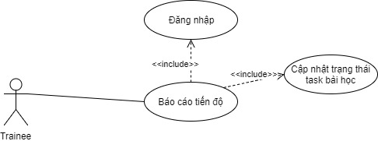

Hình 7. Biểu đồ usercase báo cáo tiến độ

|  |  |
| --- | --- |
| Use Case ID | UC 3 |
| Tên Use Case | UC báo cáo tiến độ |
| Tạo bởi | Dương Ngọc Tâm |
| Ngày tạo | 8/11/2017 |
| Tác nhân | Thành viên |
| Mô tả | Usecase này mô tả cách người dùng sử dụng cập nhật trạng thái của các bài học trong hệ thống |
| Thủ tục | Người dùng chỉ ra rằng họ muốn sử dụng các chức năng mà họ đã chọn. |
| điều kiện trước | Người dùng truy cập hệ thống thành công, và cũng cần phải chọn chức năng nào họ muốn |
| Điều kiện sau | Người dùng sẽ được sử dụng chức năng mà họ đã chọn. |
| Dòng sự kiện | 1. Sau khi người dùng đăng nhập thành công, họ nhấn vào mục báo cáo tiến độ 2. Chọn các bài học cần báo cáo 3. Có chức năng là cập nhật trạng thái các môn học trong hệ thống 4. Sau khi người dùng cập nhật xong thì sẽ nhấn Submit để thực hiện lệnh |
| Kết quả của dòng sự kiến | Hệ thống sẽ thực hiện theo như yêu cầu của người dùng |
| Yêu cầu đặc biệt | Chức năng đã tồn tại |

## BIỂU ĐỒ TUẦN TỰ

### Biểu đồ tuần tự login

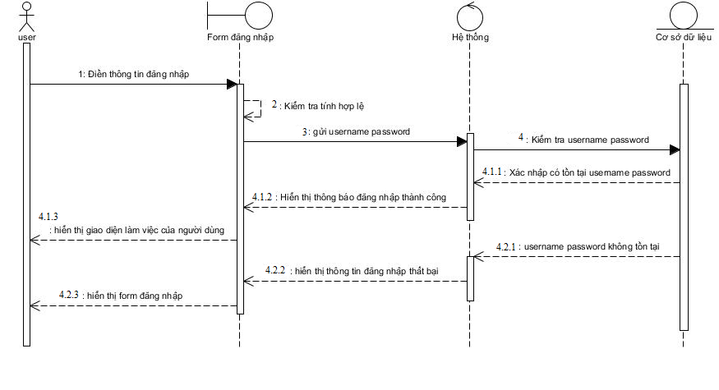

Hình 8. Biểu đồ tuần tự login

### Biểu đồ tuần tự reset password

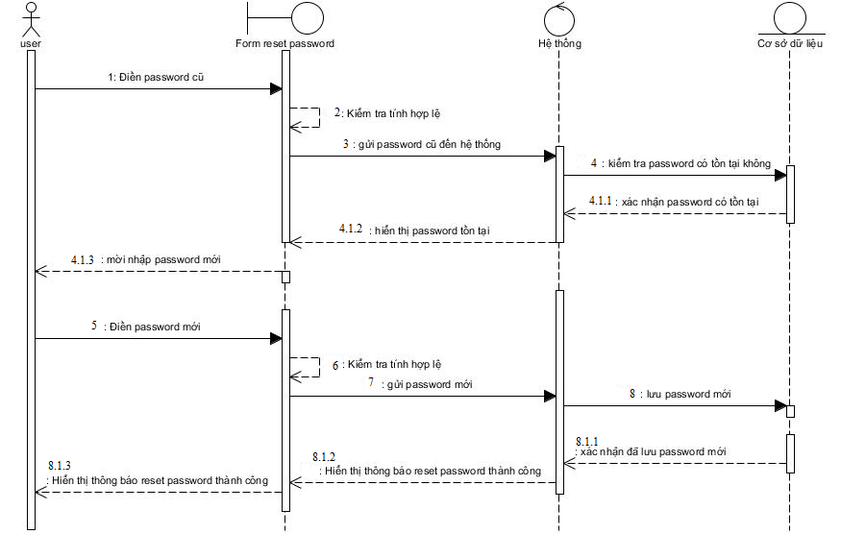

Hình 9. biểu đồ tuần tự reset password

### Biểu đồ tuần tự search user

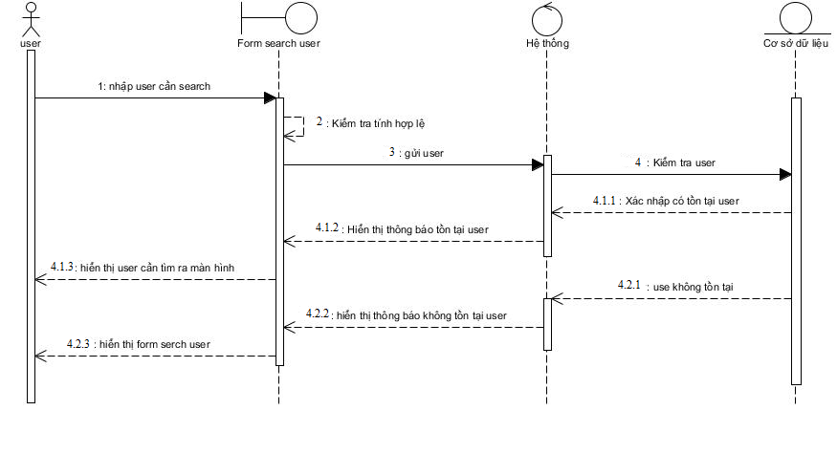

Hình 10. biểu đồ tuần tự search user

### Biểu đồ tuần tự search course

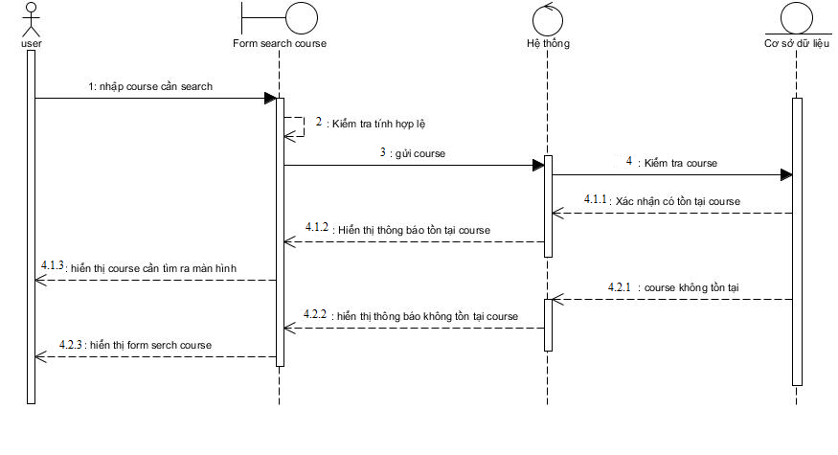

Hình 11. biểu đồ tuần tự search course

### Biểu đồ tuần tự login add new course

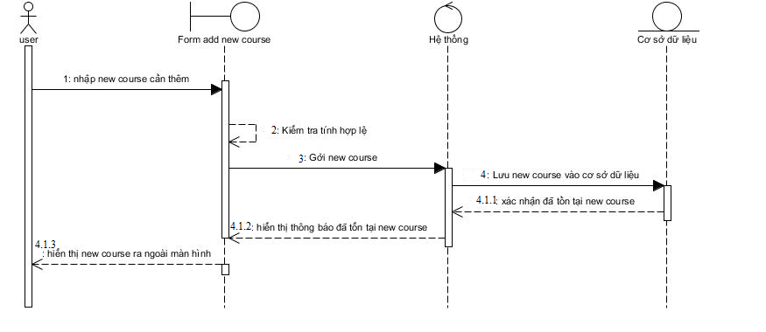

Hình 12. Biểu đồ tuần tự login add new course

### Biểu đồ tuần tự edit course

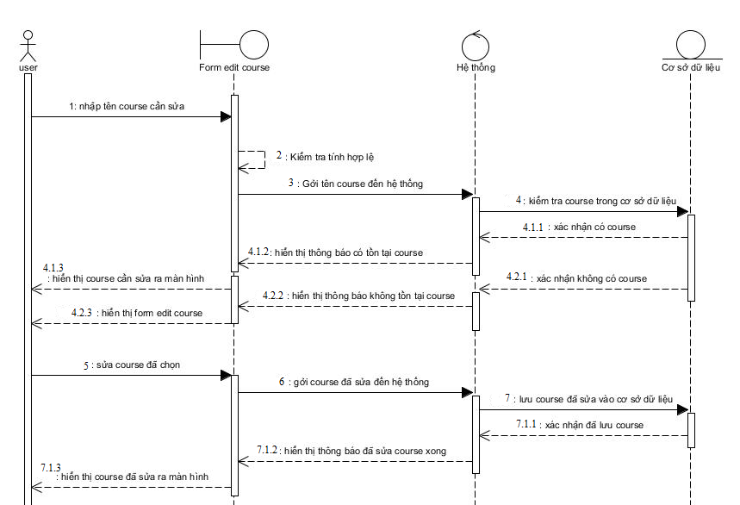

Hình 13. Biểu đồ tuần tự edit course

### Biểu đồ tuần tự delete course

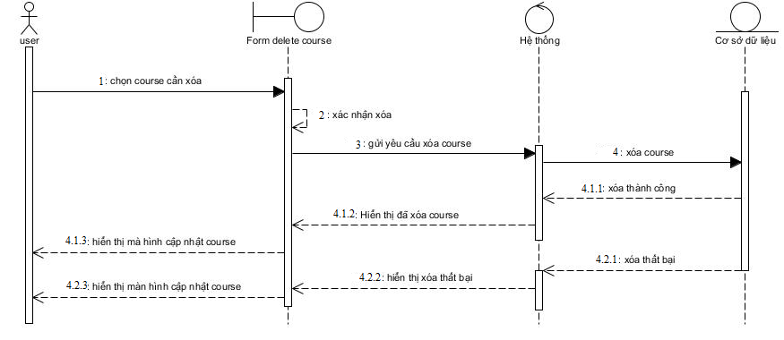

Hình 14. Biểu đồ tuần tự delete course

### Biểu đồ tuần tự add subject

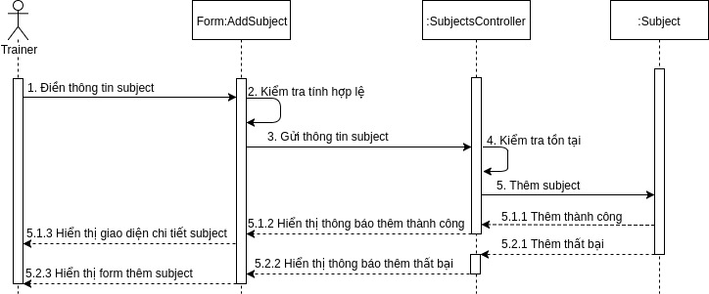

Hình 15. Biểu đồ tuần tự add subject

### Biểu đồ tuần tự edit subject

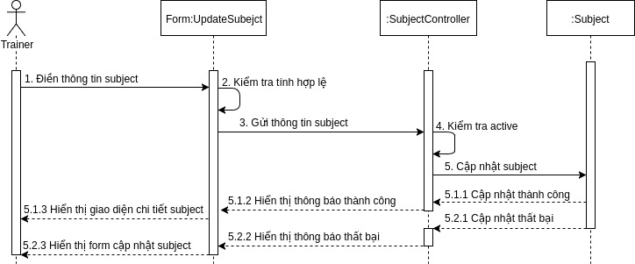

Hình 16. Biểu đồ tuần tự edit subject

### Biểu đồ tuần tự delete subject

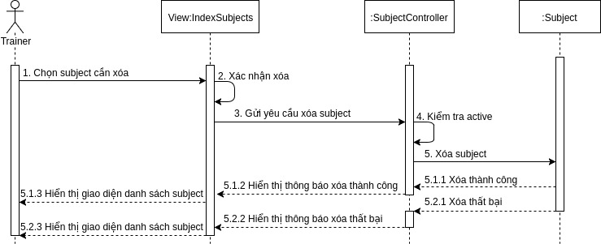

Hình 17. Biểu đồ tuần tự delete subject

### Biểu đồ tuần tự add task

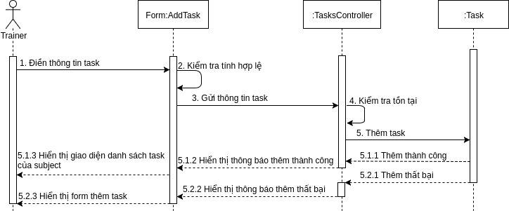

Hình 18. Biểu đồ tuần tự add task

### Biểu đồ tuần tự edit task

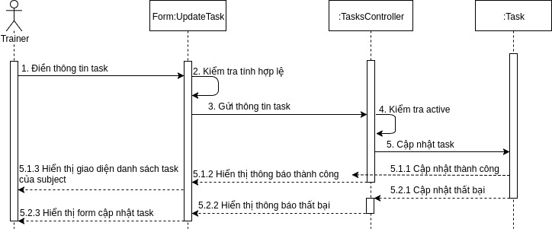

Hình 19. Biểu đồ tuần tự edit task

### Biểu đồ tuần tự delete task

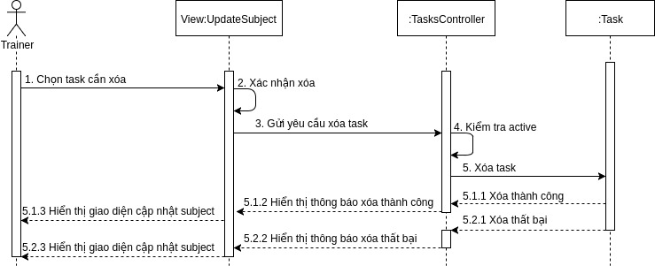

Hình 20. Biểu đồ tuần tự delete task

### Biểu đồ tuần tự cập nhật tiến độ

**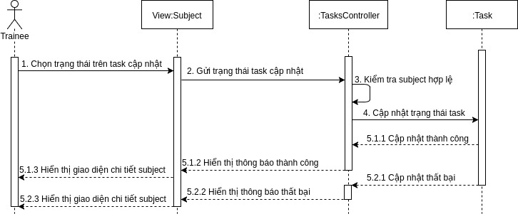**

Hình 21. Biểu đồ tuần tự cập nhật tiến độ

### Biểu đồ tuần tự đăng ký hồ sơ

**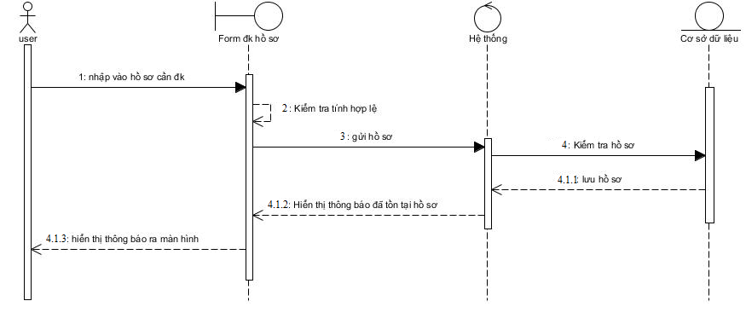**

Hình 22. Biểu đồ tuần tự đăng ký hồ sơ

## BIỂU ĐỒ HOẠT ĐỘNG

### Biểu đồ hoạt động login

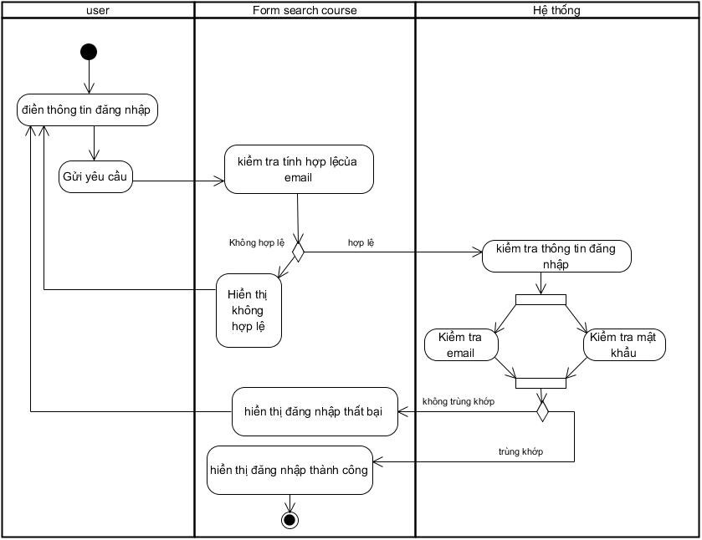

Hình 23. Biểu đồ hoạt động login

### Biểu đồ hoạt động reset password

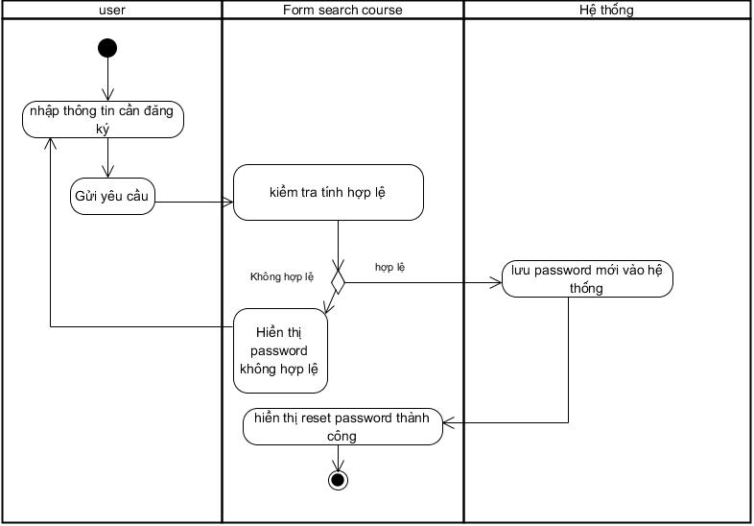

Hình 24. Biểu đồ hoạt động reset password

### Biểu đồ hoạt động search user

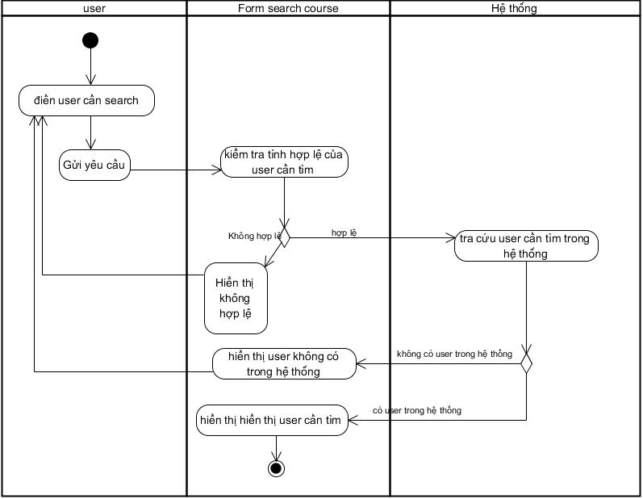

Hình 25. Biểu đồ hoạt động search user

### Biểu đồ hoạt động search course

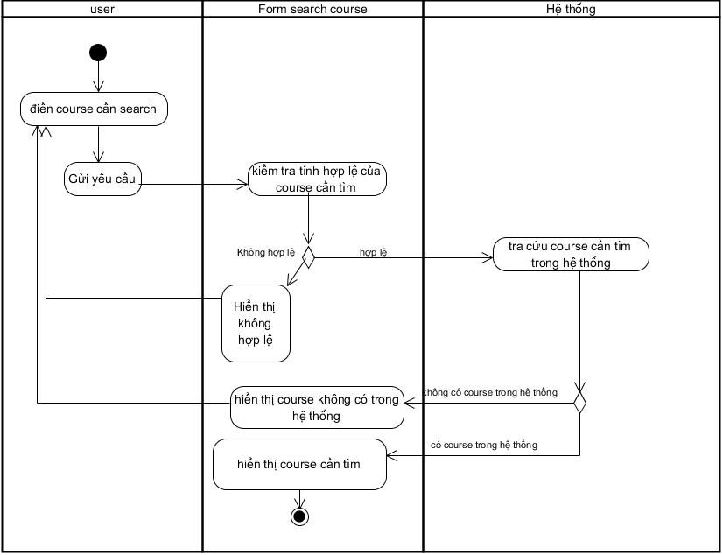

Hình 26. Biểu đồ hoạt động search course

### Biểu đồ hoạt động add new course

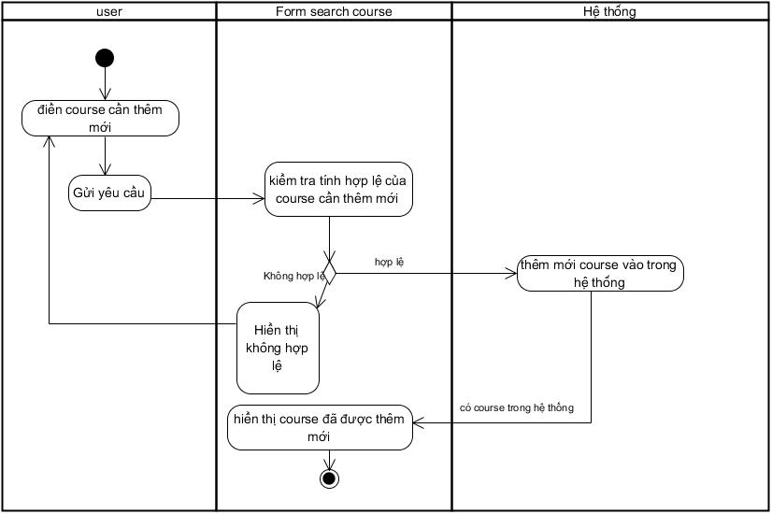

Hình 27. Biểu đồ hoạt động add new course

### Biểu đồ hoạt động edit course

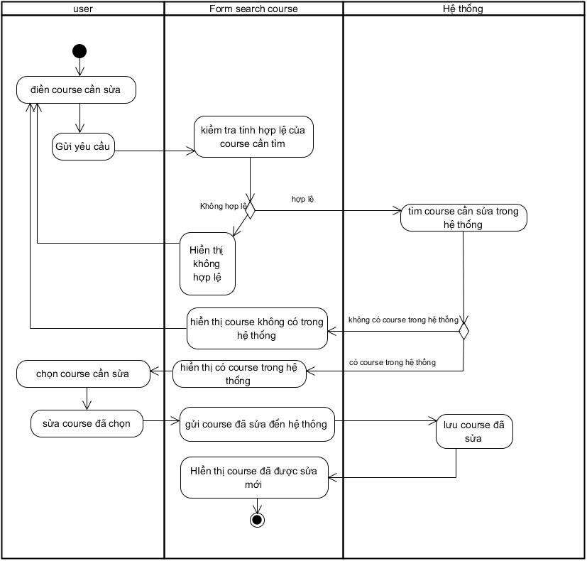

Hình 28. Biểu đồ hoạt động edit course

### Biểu đồ hoạt động delete course

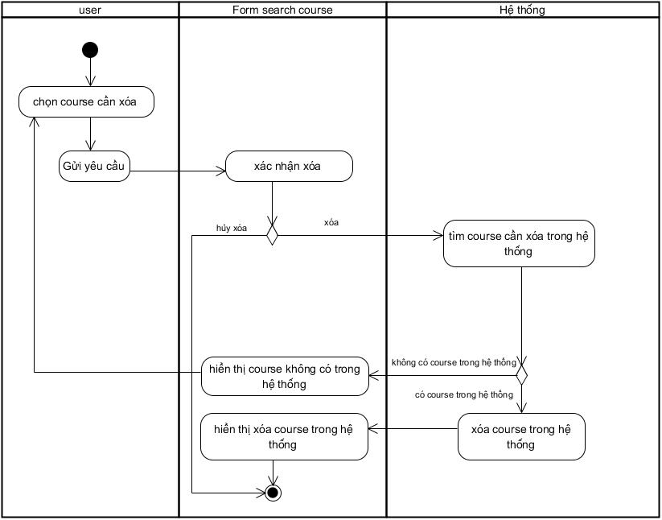

Hình 29. Biểu đồ hoạt động delete course

### Biểu đồ hoạt động đăng ký hồ sơ

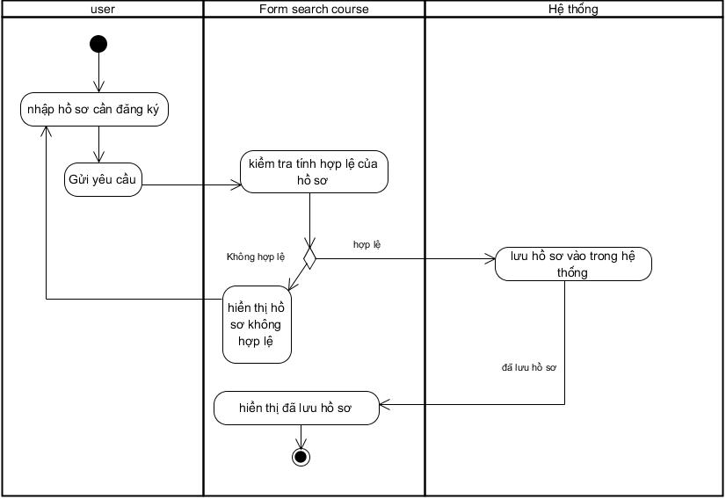

Hình 30. Biểu đồ hoạt động đăng ký hồ sơ

### Biểu đồ hoạt động add subject

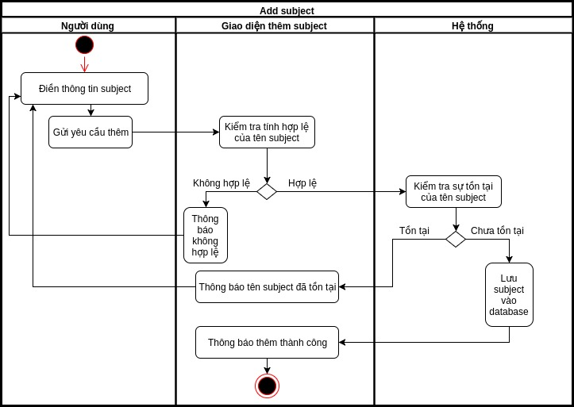

Hình 31. Biểu đồ hoạt động add subject

### Biểu đồ hoạt động edit subject

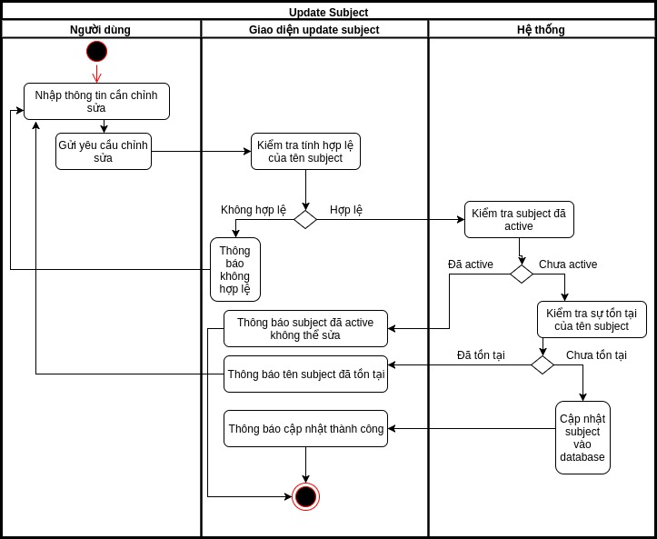

Hình 32. Biểu đồ hoạt động edit subject

### Biểu đồ hoạt động delete subject

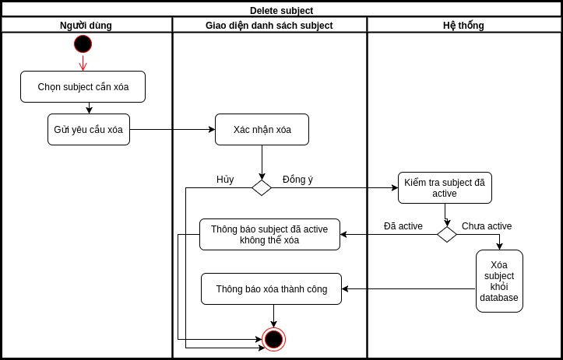

Hình 33. Biểu đồ hoạt động delete subject

### Biểu đồ hoạt động add task

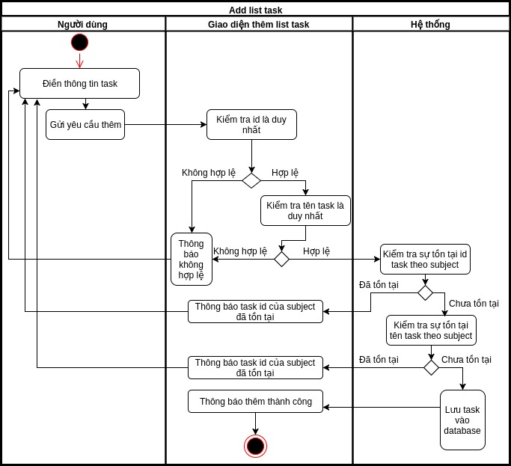

Hình 34. Biểu đồ hoạt động add task

### Biểu đồ hoạt động edit task

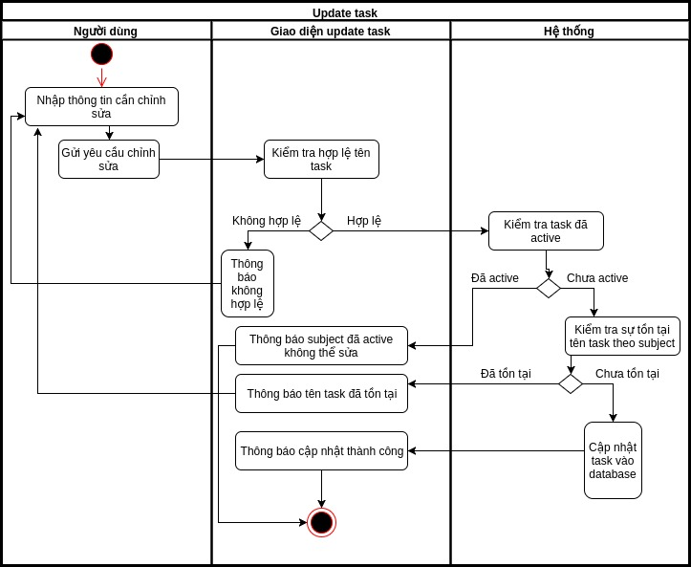

Hình 35. Biểu đồ hoạt động edit task

### Biểu đồ hoạt động delete task

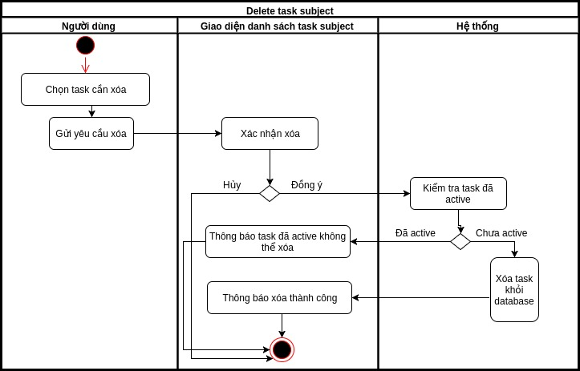

Hình 36. Biểu đồ hoạt động delete task

### Biểu đồ hoạt động báo cáo tiến độ

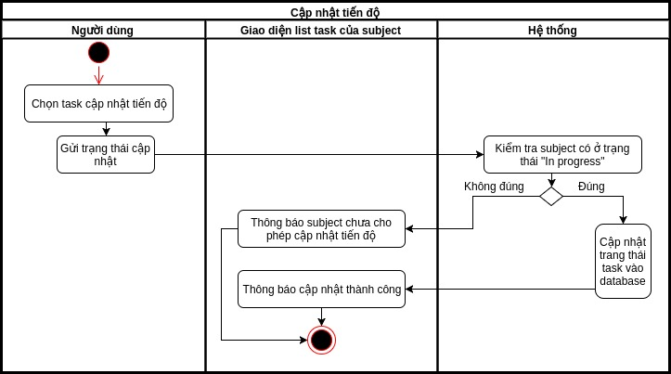

Hình 37. Biểu đồ hoạt động báo cáo tiến độ

# CHƯƠNG 3: CƠ SỞ DỮ LIỆU

## 3.1. Cơ sở dữ liệu

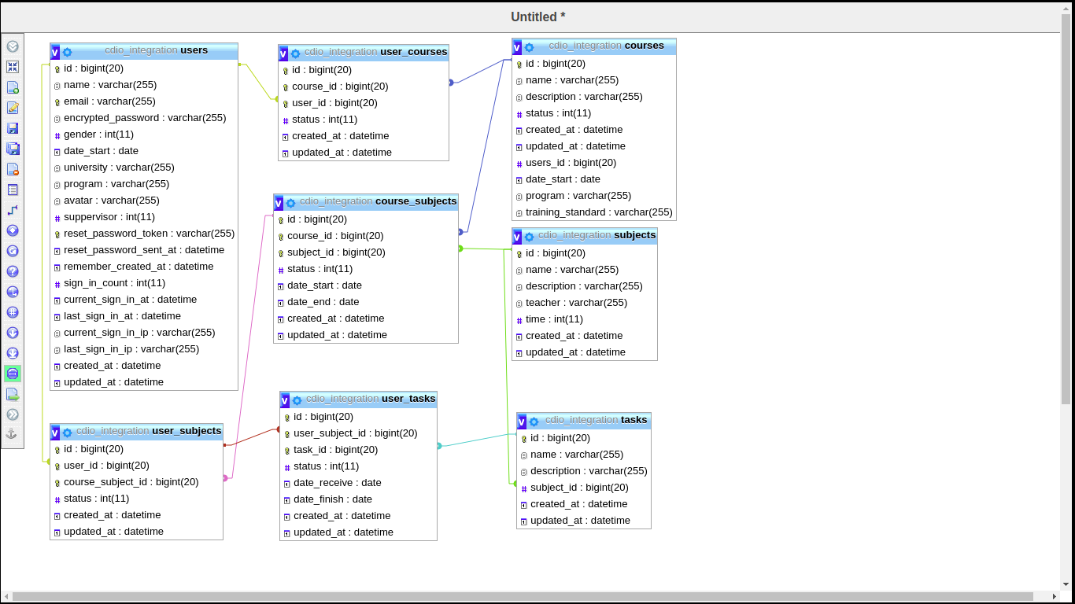

# CHƯƠNG 4: DEMO SẢN PHẨM

## 4.1. Giao diện trang Admin

### 4.1.1 Chi tiết course

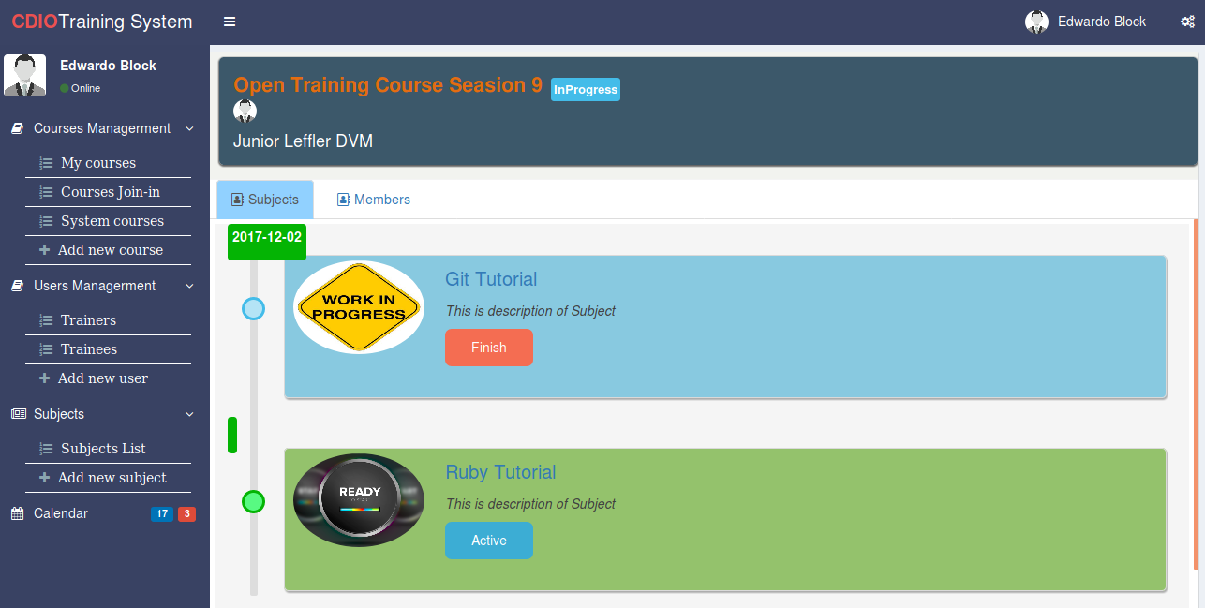

Hình 38. Demo chi tiết course

### 4.1.2 Tạo user

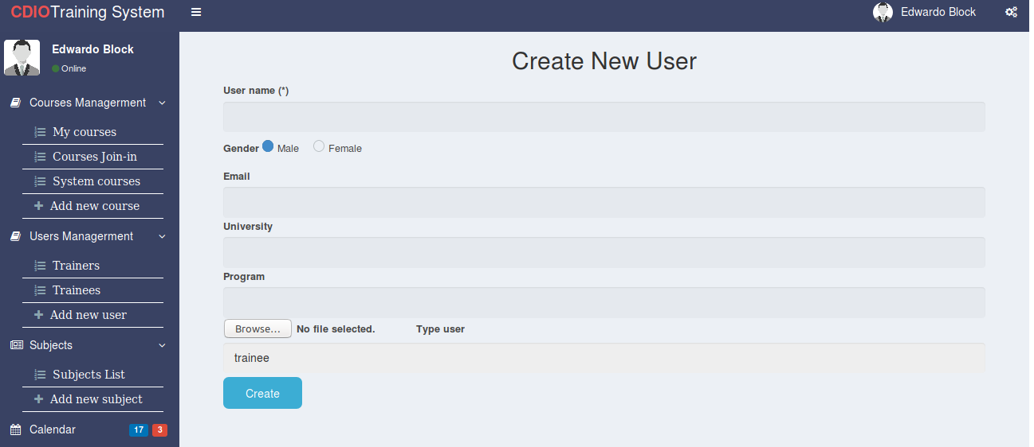

Hình 39. Demo tạo user

### 4.1.3 Sua user

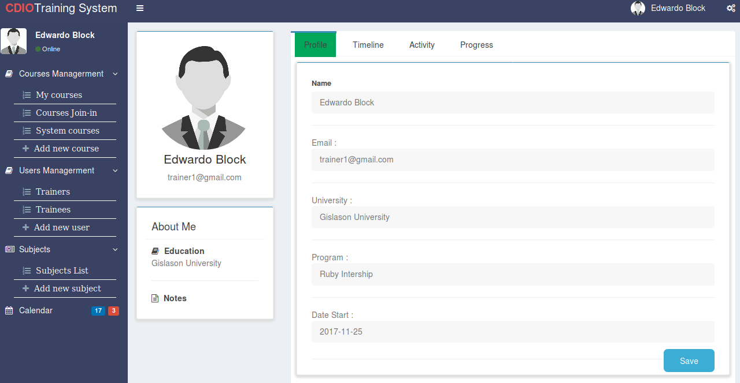

Hình 40.Demo sua user

### 4.1.4 Xem profile

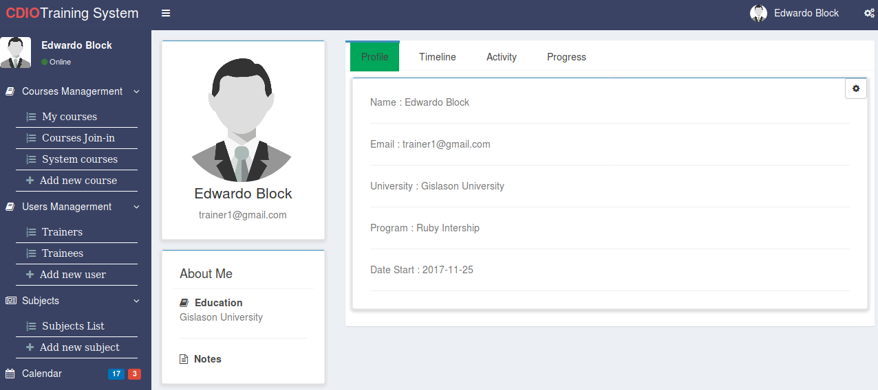

Hình 41. Demo xem profile

### 4.1.5 Xem danh sách

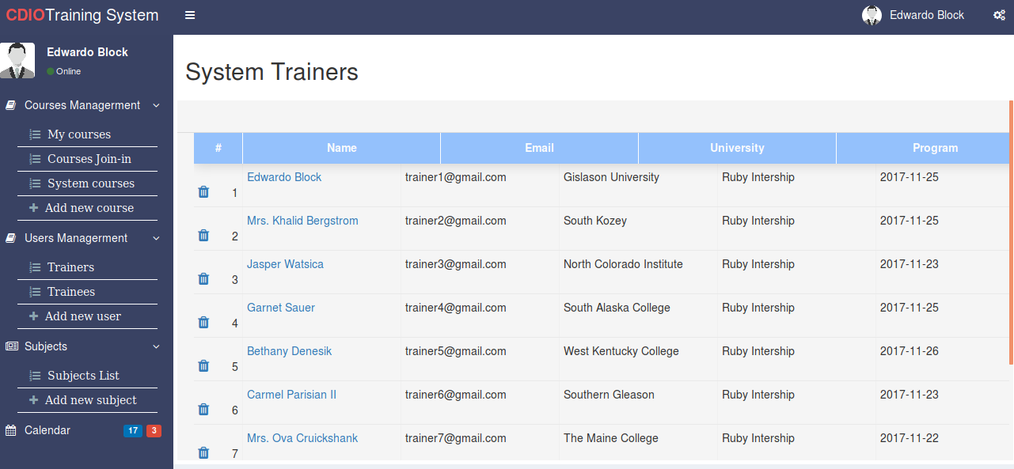

Hình 42. Demo xem danh sách

### 4.1.6 Thêm mới task cho subject

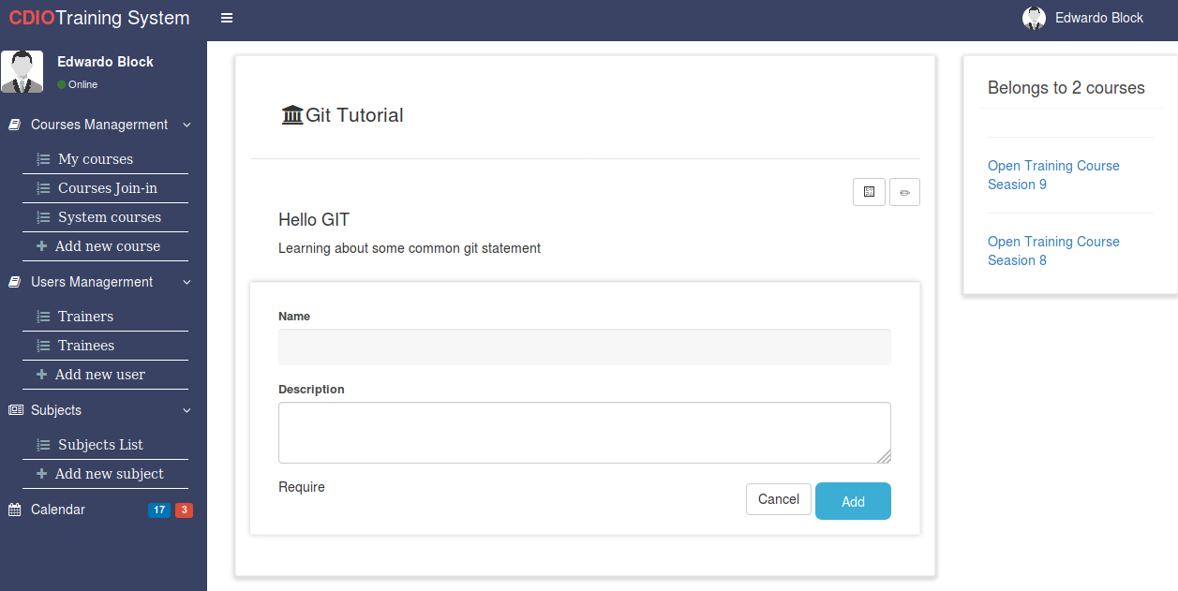

Hình 43. Thêm mới task cho subject

### 4.1.7 Tạo và sửa course

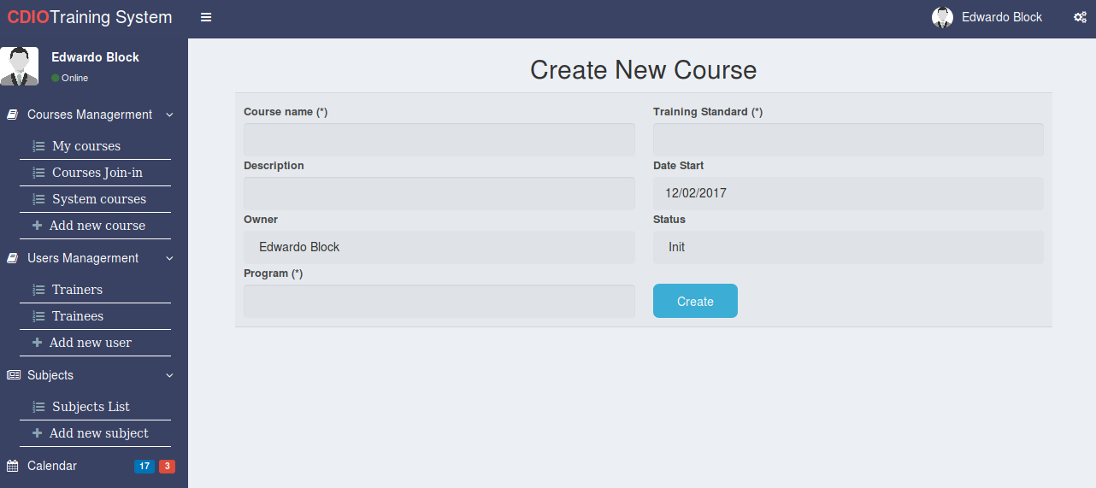

Hình 44. Demo tạo và sửa course

### 4.1.8 Xem chi tiết subject

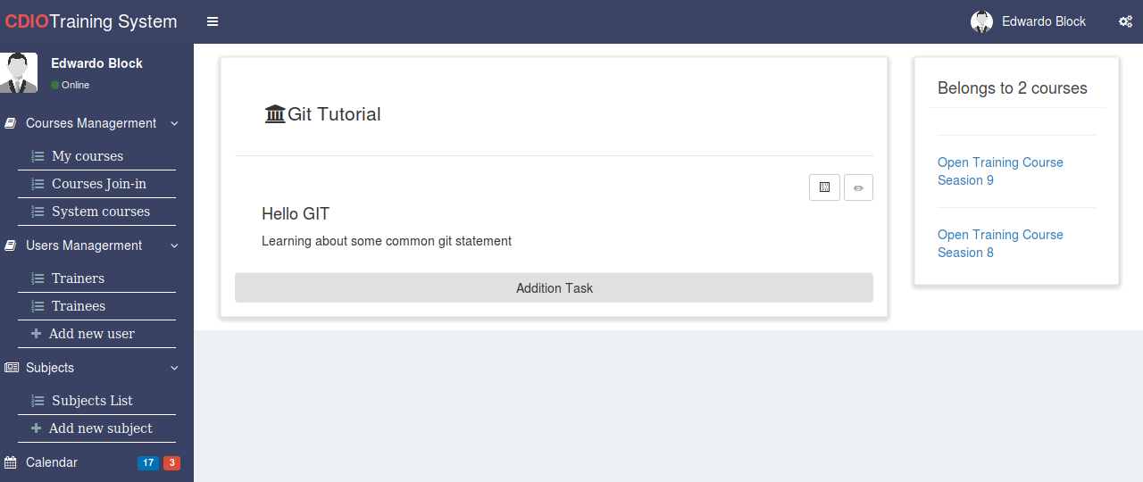

Hình 45. Demo xem chi tiết subject

### 4.1.9 Xem danh sách subject

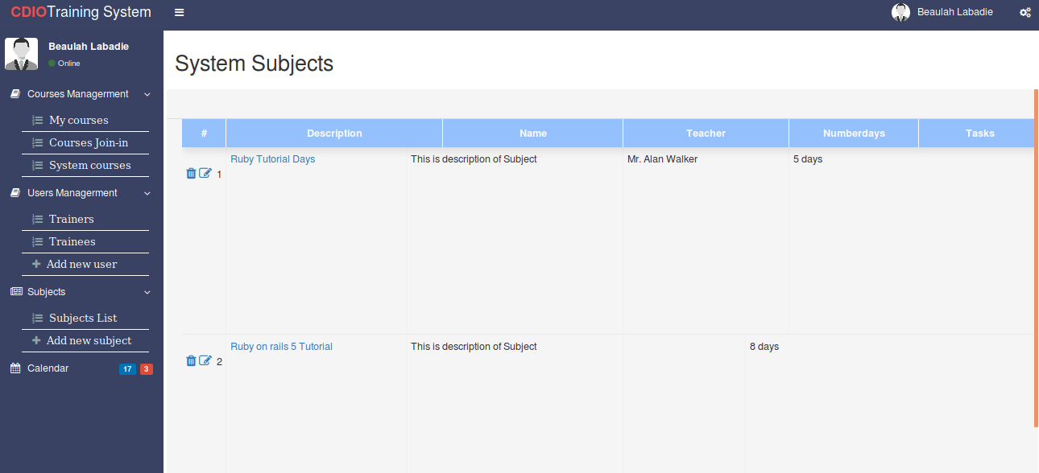

Hình 46. Demo xem danh sách subject

### 4.1.10 Xem danh sách course

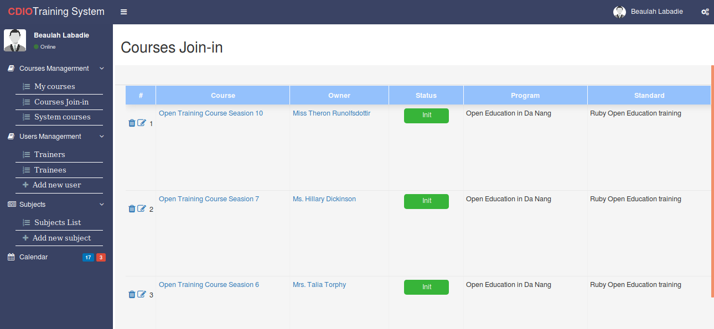

Hình 47. Demo xem danh sách course

### 4.1.11 Đăng nhập

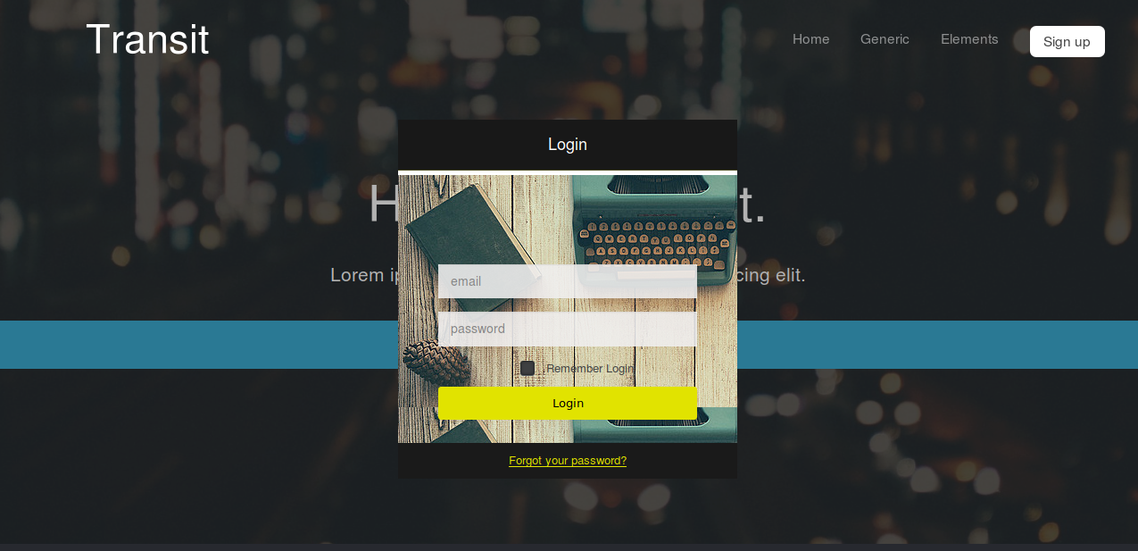

Hình 48. Demo đăng nhập

## 4.2. Giao diện Trainee

### 4.2.1 Xem danh sách user trong khoa

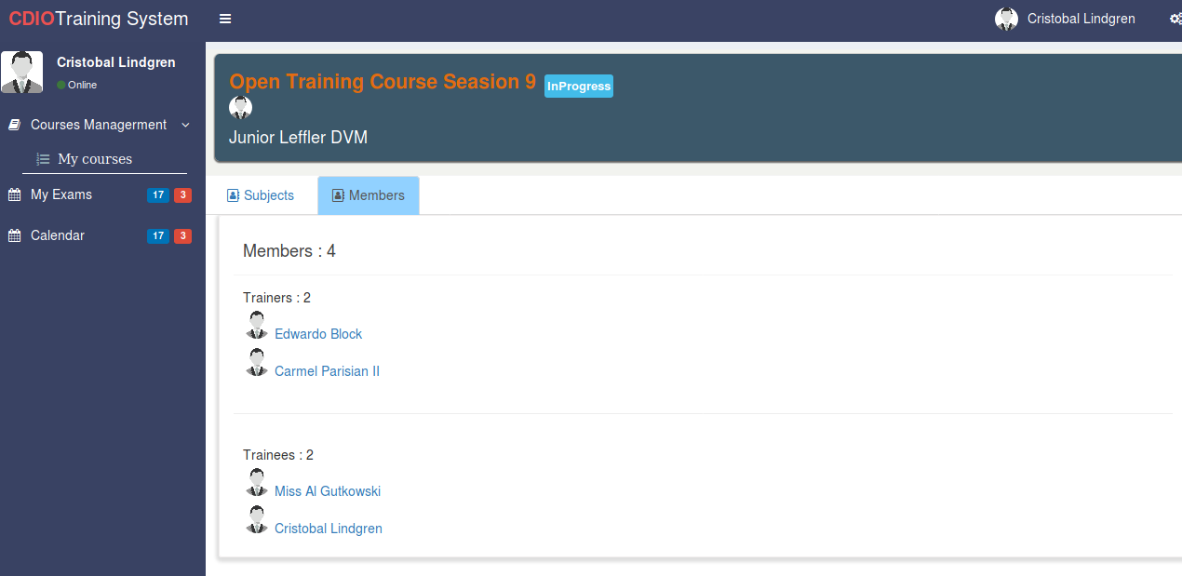

Hình 49. Demo xem danh sách user trong khoa

### 4.2.2 Báo cáo

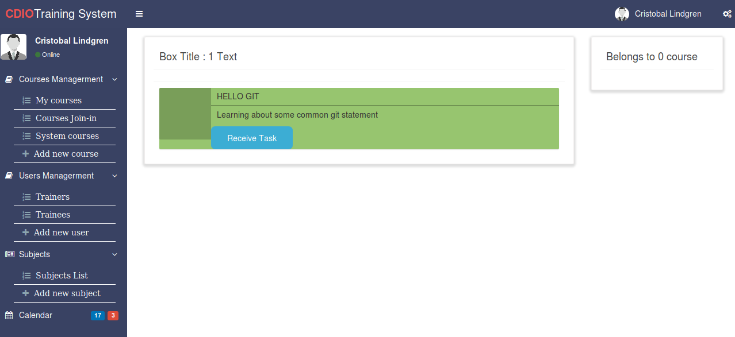Hình 50. Demo báo cáo

### 4.2.3 Xem chi tiết khoa

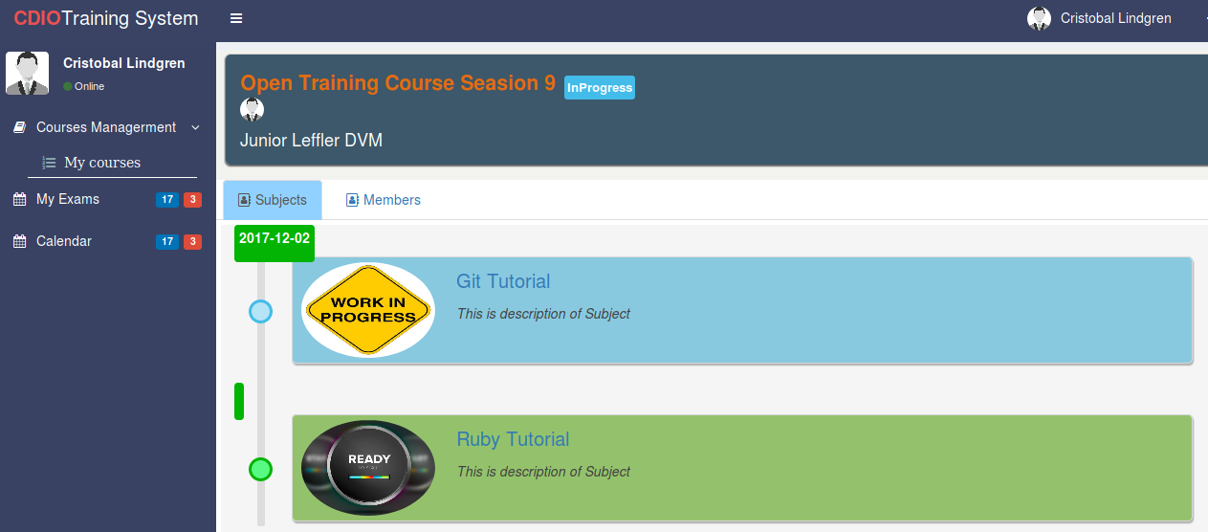

Hình 51. Demo xem chi tiết khoa

KẾT LUẬN VÀ HƯỚNG PHÁT TRIỂN

1. **Những vấn đề đã làm được**

**Về mặt lý thuyết**

* Sau khi tìm hiểu và nghiên cứu để hoàn thành đề tài đồ án nhóm chúng em đã học được những kiến thức bổ ích giúp củng cố được kỹ năng lập trình trong ruby.
* Rèn luyện cho chúng em tính nghiêm túc trong công việc và khả năng chịu áp lực với khối công việc lớn , biết cách xây dựng và phân tích thiết kế một chương trình .....

**Về mặt ứng dụng**

* Xây dựng web hỗ trợ việc học tập cho học sinh, sinh viên và thực tập sinh tại các công ty.
* Hỗ trợ người dạy và người hướng dẫn có thể theo dõi quá trình tự học của sinh viên cũng như thực tập sinh.
* Hỗ trợ sinh viên và thực tập sinh có thể theo học khóa học bất kỳ của công ty hoặc giảng viên đưa ra và tự báo cáo được kết quả tự học tại nhà của mình.

1. **Những vấn đề chưa thực hiện được**

* Chưa xây dựng phần hỗ trợ kiểm tra sau khi hoàn thành việc học trước khi chuyển tiếp bài học
* Trang web vẫn chưa hướng tới trải nghiệm người dùng

1. **Hướng phát triển**

* Sẽ thêm các chức năng kiểm tra kiến thức sau mỗi bài học
* Hoàn thiện, bổ sung các chức năng

**TÀI LIỆU THAM KHẢO**

* **Tên Sách :**

[1] PHÂN TÍCH HỆ THỐNG HƯỚNG ĐỐI TƯỢNG VỚI UML

Tác giả : Dương Kiều Hoa, Tôn Thất Hòa An.

Nhà xuất bản : ĐẠI HỌC QUỐC GIA TP HCM.

[2] LEARN RUBY THE HARD WAY

Tác giả : Zed A. Shaw

[3] HEAD FIRST RAILS

Tác giả : David Griffiths

* **Các trang web tham khảo :**

[1] VietJack.com

[2] W3schools.com

[3] Apidock.com

[4] Stackoverflow.com

[5] Viblo.asia

[6] Railstutorial.org